Indhold | Referat | Aftalt/ansvar/ deadline
Nyt fra fødsels-depressions-gruppen | Det første gruppeforløb er netop afsluttet. De har oplevet, hvordan gruppen kan gøre en kæmpe forskel for deltagerne – at kunne være som den man er, og sådan som man har det. 3 af de 4 deltagere har fortsat kontakt og bruger hinanden.  Typisk vil der være en tæt dialog mellem egen shpl og gruppelederne. Der kan opstå problematikker, som sendes tilbage til egen sundhedsplejerske, da gruppelederne kun tager sig af det, der vedrører fødselsdepressionen.  Drøftelse af hvordan screeningsprocenten kan komme op. Vi skal gerne op på at screene 90%. Det antages at ca. 10 % ikke kan screenes pga. fx sprogbarrierer eller fordi de slet ikke ønsker en screening. Resten skal som udgangspunkt screenes, da man ikke nødvendigvis man fornemme, om en mor har fødselsdepression. Det skal noteres i journalen under ”EPDS ikke udfyldt”, hvis folk siger nej, med angivelse af årsag.  Man kan evt. italesætte det som ”fødselsreaktion”, fremfor ”fødselsdepression” for at gøre det mere ”spiseligt” for mødrene.  EPDS er skrevet ind i frasen for 2-3 mdr. besøg. Screeningen skal gerne foretages som det første. | EPDS er en fast del af vores tilbud og alle skal screenes – medmindre de ikke kan screenes eller ikke vil.  EPDS skal rykkes op, så den står som det første i frasen. Gruppen beder Lisbeth herom
Aftalemål | Der er færre timer at gøre med end først antaget i forhold til de efterreguleringer, der skulle laves efter sidste møde  Det er besluttet:  - Fortsat graviditetsbesøg til alle orange og røde familier  - Fortsat amme-kontaktbesøg  - 4-6 månedsbesøg til de orange og røde familier.  Herefter er der 350 t. tilbage til øvrige nye tilbud.  ( .....udover ovennævnte timer ligger der ca. 200 ti behovsbesøgene, som gives til  4-6 månedsbesøg)  Anne Lises slides:  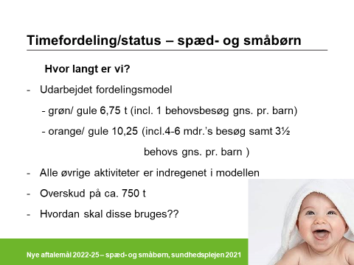  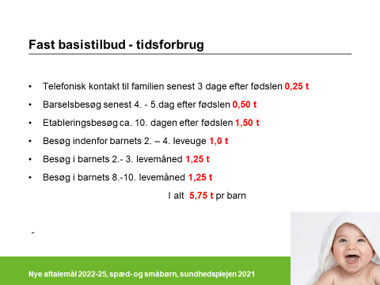  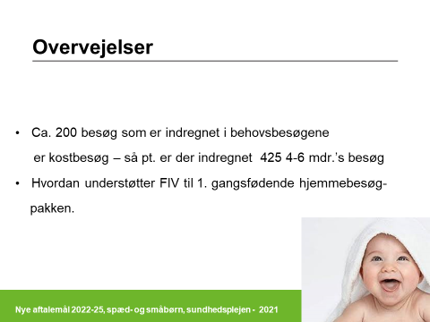  FIV – vigtigt at vi tænker det som en integreret del af den samlede pakke til førstegangsfødende, og italesætter det sådan.  Gruppearbejde hvor følgende forslag kom frem:  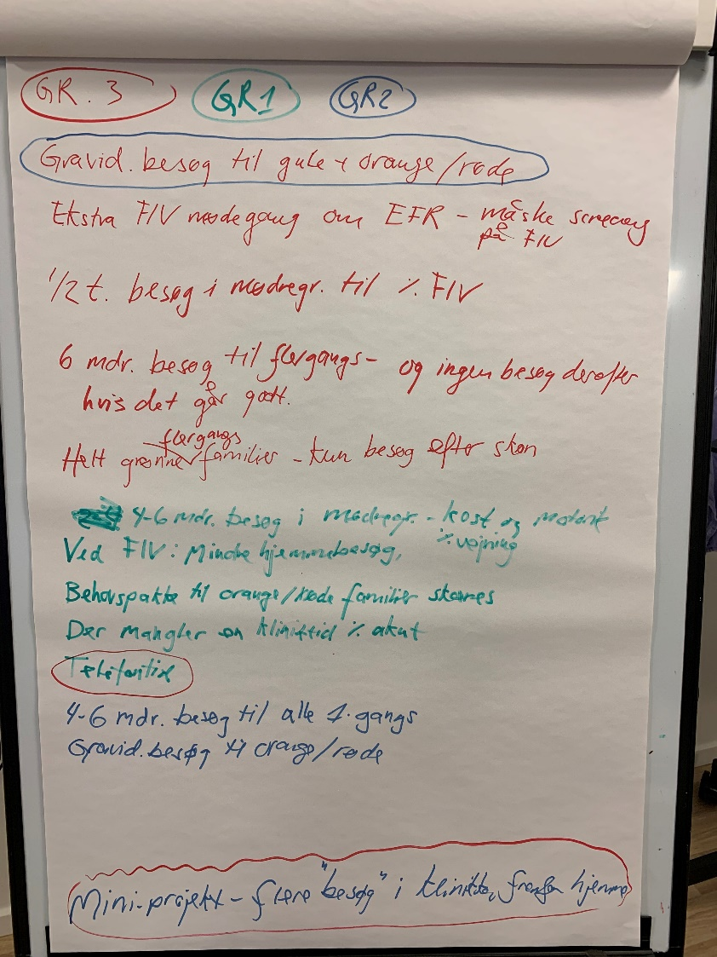  Forslag som arbejdsgruppen kigger videre på:  - Besøg i mødregruppe med fokus på kost, motorik mv. 1 time. evt. i decentrale klinikker. Koster i alt ca. 125 t.  - FIV: Ekstra person pr. mødegang. Koster 56 t./gang/ årligt  - 6 mdr. besøg til alle der ikke er på FIV: Koster 200 t.  Andre pointer/ønsker:  - En kliniktid mere? Nogle mangler at kunne henvise familier til en tid, som ikke er akut.  - Mulige ”mini-projekter”, som evt. kan arbejdes videre med:  - Flere besøg i klinikken, fremfor hjemme (Lisbeth)  - Telefontid (Trine) | En arbejdsgruppe bestående af Vibeke, Elsebeth og Trine går sammen med Anne Lise og udviklingsgruppen videre med de mange input og tager en beslutning, som afprøves.
Gennemgang af de faste besøg ift. indhold og fokus | Tre grupper gennemlæste og reviderede retningslinjerne for Barselsbesøg, 2-4 ugers besøg og 2-3 mdr. besøg. De resterende retningslinjer mangler at blive opdaterede. | Grupperne retter retningslinjerne til og sender dem til Sara/Sundhedsplejens intranet.

